Automatização na construção do deck
Este programa irá arranjar uma solução de deck onde o desperdício e o número de réguas de suporte seja mínimo. Pode ter em conta o stock dependendo das escolhas do utilizador

- Ao abrir o executável irão aparecer uma série de questões para determinar as diferentes tábuas existentes. 1º inserir os tamanhos a utilizar:
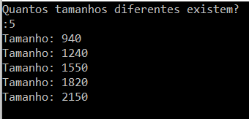
- 2º inserir as dimensões do deck a ser construído, de preferência dimensões exatas.
- 3º inserir o número de combinações a descobrir. O número habitual é 4 (inserir mais combinações significa que o deck ficara menos repetido.
- 4º O espaçamento máximo corresponde ao vão das réguas de suporte.
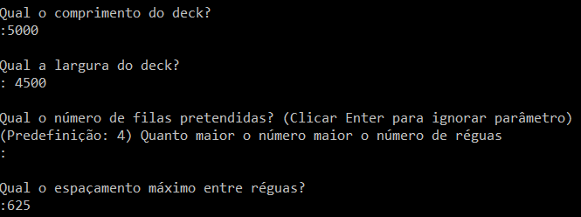
- Caso o deck seja destinado a um estrado lateral deve de responder à seguinte questão
- SIM – e definir as posições que irão aparecer;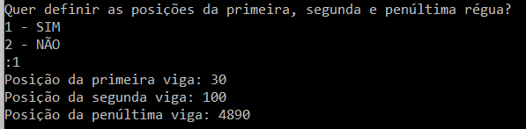
- Agora deverá ver no ecrã uma pergunta relativa ao stock;

- Se responder que NÃO, o programa irá encontrar a melhor solução;
- Se responder que SIM, o programa irá encontrar a melhor solução tendo em conta o número de vigas existentes em stock;
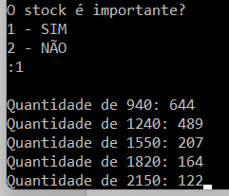
- Irá encontrar então outros parâmetros onde é recomendado utilizar as predefinições;
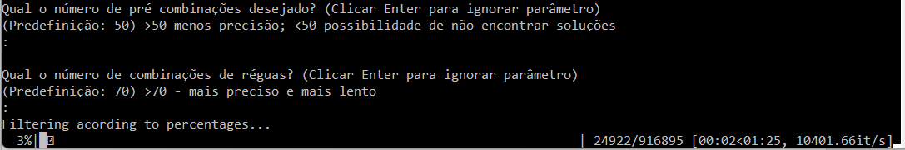
- Após isto o programa irá fazer o seu trabalho;
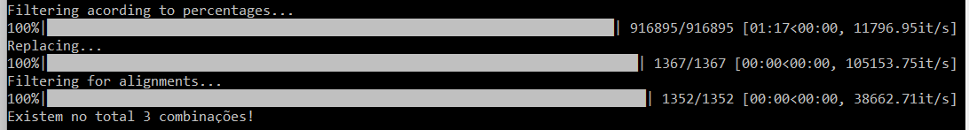
- No final conseguirá ver o número total de combinações obtido e as 5 melhores;
- Será também especificado a combinação utilizada, a posição das varas de suporte, e o desperdício;
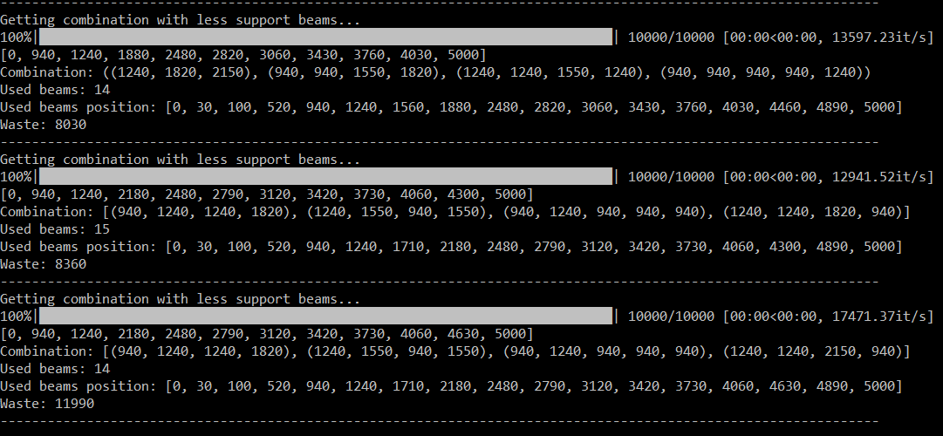
- Tem também uma pré visualização de como irá ficar o deck onde poderá confirmar se está tudo em condições;
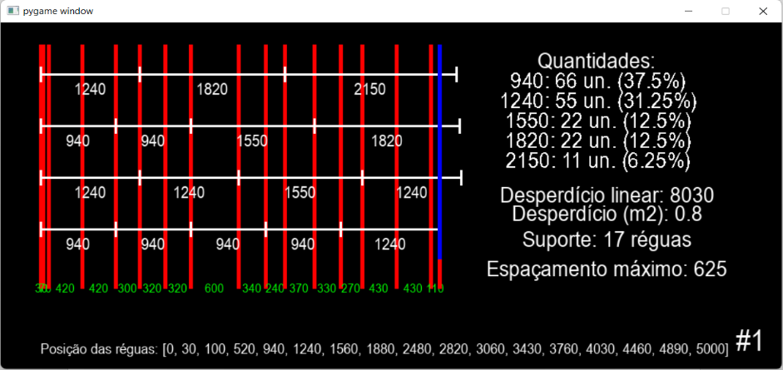

PRÉ-VISUALIZAÇÃO
